

**О внесении дополнений в Положение о порядке осуществления карантинного фитосанитарного контроля (надзора) на таможенной границе Таможенного союза, утвержденное Решением Комиссии Таможенного союза от 18 июня 2010 года № 318**

Решение Комиссии таможенного союза от 9 декабря 2011 года № 894

      Комиссия Таможенного союза **решила:**  
      1. Внести изменения в Положение о порядке осуществления карантинного фитосанитарного контроля (надзора) на таможенной границе Таможенного союза, утвержденное Решением Комиссии Таможенного союза от 18 июня 2010 года № 318 (прилагается).  
      2. Настоящее Решение вступает в силу с даты его официального опубликования.

*Члены Комиссии Таможенного союза:*

|  |  |  |
| --- | --- | --- |
| *От Республики*   *Беларусь* | *От Республики*   *Казахстан* | *От Российской*   *Федерации* |
| *С. Румас* | *У. Шукеев* | *И. Шувалов* |

Приложение           
к Решению Комиссии       
Таможенного союза       
от 9 декабря 2011 г. № 894

**Изменения**  
**в Положение о порядке осуществления карантинного**  
**фитосанитарного контроля (надзора) на таможенной границе**  
**Таможенного союза, утвержденное Решением Комиссии Таможенного**  
**союза от 18 июня 2010 года № 318**

      Внести в Положение о порядке осуществления карантинного фитосанитарного контроля (надзора) на таможенной границе Таможенного союза следующие изменения:  
      - дополнить Приложением № 1 (прилагается);  
      - дополнить Приложением № 2 (прилагается)

Приложение 1

1.

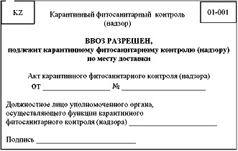

2.

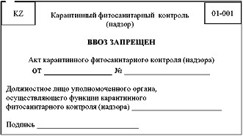

3.

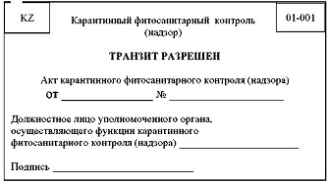

4.

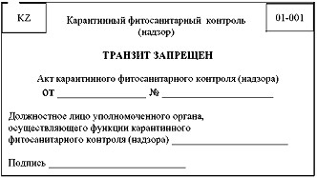

5.

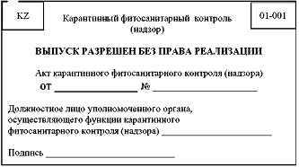

6.

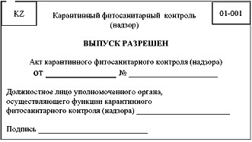

7.

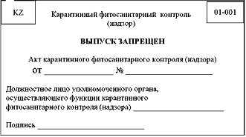

8.

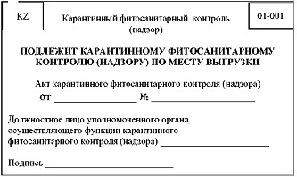

УКАЗАНИЯ ПО ПРИМЕНЕНИЮ ШТАМПОВ

      Размер штампов: 60 мм х 35 мм.  
      Условные обозначения, используемые при изготовлении штампов карантинного фитосанитарного контроля (надзора):  
      В правом верхнем углу обозначается - код региона и трехзначный код пограничного пункта по карантину растений (фитосанитарного контрольного поста), который располагается под кодом региона.  
      В левом верхнем углу: одно из условных обозначений государств -членов таможенного союза - BY, KZ, RU.  
      Штамп 1 «Ввоз разрешен, подлежит карантинному фитосанитарному контролю (надзору) по месту доставки» - проставляется в пунктах пропуска через таможенную границу Таможенного союза на фитосанитарном сертификате и транспортном (перевозочном) документе, если по результатам осуществления карантинного фитосанитарного контроля (надзора) принято решение о разрешении ввоза партии подкарантинной продукции.  
      Штамп 2 «Ввоз запрещен» - проставляется в пунктах пропуска через таможенную границу Таможенного союза на фитосанитарном сертификате и транспортном (перевозочном) документе, если по результатам осуществления карантинного фитосанитарного контроля (надзора) принято решение о запрете ввоза партии подкарантинной продукции.  
      Штамп 3 «Транзит разрешен» - проставляется в пунктах пропуска через таможенную границу Таможенного союза на фитосанитарном сертификате и транспортном (перевозочном) документе, если по результатам осуществления карантинного фитосанитарного контроля (надзора) подкарантинной продукции принято решение о разрешении ее перемещения.  
      Штамп 4 «Транзит запрещен» - проставляется в пунктах пропуска через таможенную границу таможенного союза на фитосанитарном сертификате и транспортном (перевозочном) документе, если по результатам осуществления карантинного фитосанитарного контроля (надзора) подкарантинной продукции принято решение о запрете ее пропуска через таможенную территорию Таможенного союза.  
      Штамп 5 «Выпуск разрешен без права реализации» - проставляется в местах завершения таможенного оформления подкарантинной продукции, в случаях необходимости проведения карантинного фитосанитарных мероприятий по месту назначения груза.  
      Штамп 6 «Выпуск разрешен» - проставляется в местах завершения таможенного оформления (местах доставки) подкарантинной продукции, в случаях ее соответствия карантинным фитосанитарным требованиям.  
      Штамп 7 «Выпуск запрещен» - проставляется в местах завершения таможенного оформления (местах доставки) подкарантинной продукции, в случаях не соответствия карантинным фитосанитарным требованиям.  
      Штамп 8 «Подлежит карантинному фитосанитарному контролю (надзору) по месту выгрузки» - проставляется на рейде морских и речных судов на фитосанитарном сертификате и транспортном (перевозочном) документе до выгрузки в речных и морских пунктах пропуска через таможенную границу Таможенного союза, в целях проведения карантинных фитосанитарных мероприятий по месту выгрузки.

|  |  |  |  |  |  |
| --- | --- | --- | --- | --- | --- |
| *Члены Координационного Комитета по техническому регулированию, применению*  *санитарных, ветеринарных и фитосанитарных мер и уполномоченные представители*  *Сторон:* | | | | | |
| **От Республики Беларусь** | | **От Республики Казахстан** | | **От Российской Федерации** | |
|  | В.Н. Корешков |  | Г.Т. Дугалов |  | В.Ю. Саламатов |
|  | О.В. Арнаутов |  | Н.О. Садвакасов |  | А.Л. Сафонов |
|  | Н.Н. Котковец |  | С.С. Хасенов |  | О.Н. Алдошин |
| **Ответственный секретарь**  **Координационного комитета** | | |  | М. Чуйко | |
| *Эксперты Сторон:* | | | | | |
| **От Республики Беларусь** | | **От Республики Казахстан** | | **От Российской Федерации** | |
|  |  |  |  |  |  |
|  |  |  |  |  |  |
|  |  |  |  |  |  |

Приложение 2

_____________________________________________________________________        (наименование уполномоченного органа, выдавшего документ)

**АКТ КАРАНТИННОГО ФИТОСАНИТАРНОГО КОНТРОЛЯ (НАДЗОРА)**

от____________                                           №_____  
(дата выдачи)

Мною,________________________________________________________  
_______________________________________________________________  
                      *(должность, Ф.И.О.)*  
Проведен карантинный фитосанитарный контроль (надзор) подкарантинной  
продукции___________________________________________________________  
           *(наименование и количество подкарантинной продукции)*  
и транспортных средств:_____________________________________________  
                               *(номер транспортного средства)*  
поступившей из: __________________________________________________  
                                   *(наименование страны*)  
происхождением:________________________________________________  
                                  *(наименование страны)*  
фитосанитарный сертификат:________________________________________  
                             *(номер фитосанитарного сертификата)*  
выданный:__________________________________________________________  
        *(наименование органа, выдавшего фитосанитарный сертификат)*  
место назначения подкарантинной продукции _________________________  
_____________________________________________________________  
                                   *(адрес)*  
экспортер (отправитель):_________________________________________  
                             *(наименование организации, адрес)*  
импортер (получатель):__________________________________________  
                            *(наименование организации, адрес)*  
в результате карантинного фитосанитарного контроля (надзора)  
установлено __________________________________________________  
_________________________________________________________  
для экспертизы подкарантинной продукции отобраны образцы(пробы):  
в количестве (в соответствующих ед.изм.)  
предписываются следующие карантинные фитосанитарные мероприятия:  
__________________________________________________________  
акт составлен в присутствии собственника (представителя)  
груза: __________________________________________________  
                              *(подпись, Ф.И.О.)*

Должностное лицо уполномоченного органа,  
осуществляющего функции карантинного  
фитосанитарного контроля (надзора)      ___________  __________  
                                         (подпись)     (Ф.И.О.)

МП.

Приложение к акту от______ №_______

|  |  |  |  |  |
| --- | --- | --- | --- | --- |
| № п/п | Наименование  подкарантинной  продукции | Количество  подкарантинной  продукции  (в соответствующих  ед. изм.) | Отобранные средние  образцы (пробы) | |
| количество | ед.изм |
|  |  |  |  |  |
|  |  |  |  |  |
|  |  |  |  |  |
|  |  |  |  |  |
|  |  |  |  |  |
|  |  |  |  |  |
|  |  |  |  |  |
|  |  |  |  |  |
|  |  |  |  |  |
|  |  |  |  |  |
|  |  |  |  |  |
|  |  |  |  |  |
|  |  |  |  |  |
|  |  |  |  |  |
|  |  |  |  |  |
|  |  |  |  |  |
|  |  |  |  |  |
|  |  |  |  |  |
|  |  |  |  |  |
|  |  |  |  |  |
|  |  |  |  |  |
|  |  |  |  |  |
|  |  |  |  |  |
|  |  |  |  |  |
|  |  |  |  |  |
|  |  |  |  |  |
|  |  |  |  |  |
|  |  |  |  |  |
|  |  |  |  |  |
|  |  |  |  |  |
|  |  |  |  |  |
|  |  |  |  |  |
|  |  |  |  |  |
|  |  |  |  |  |
|  |  |  |  |  |
|  |  |  |  |  |

Должностное лицо уполномоченного органа,  
осуществляющего функции карантинного  
фитосанитарного контроля (надзора)       __________   __________  
                                           (подпись)   (Ф.И.О.)

М.П.

© 2012. РГП на ПХВ «Институт законодательства и правовой информации Республики Казахстан» Министерства юстиции Республики Казахстан